PRÁTICAS INCLUSIVAS NO ENSINO DE CIÊNCIAS: UM RELATO DE EXPERIÊNCIA NA PERSPECTIVA DA EDUCAÇÃO ESPECIAL INCLUSIVA

LAVAREDA, T. R. de O., thayslavareda@gmail.com, UFNT,
FONSECA, J. N., juliana.fonseca@ufnt.edu.br, UFNT,
BARBOSA, A. T., alessandro.barbosa@ufnt.edu.br, UFNT.

Área Temática: Ciências Biológicas/Saúde

RESUMO
O presente trabalho relata uma atividade desenvolvida na sala de Atendimento Educacional Especializado (AEE) em uma escola municipal de Araguaína (TO), com o objetivo de analisar como as práticas pedagógicas adaptadas favorecem a aprendizagem e a participação dos estudantes da Educação Especial Inclusiva (EEI) nas aulas de Ciências. A pesquisa adotou uma abordagem qualitativa, na qual foram realizadas três aulas temáticas: Ciclo da Água, Os Animais e O Sistema Solar, utilizando recursos lúdicos como quebra-cabeças, jogos, percursos e massinha de modelar, adaptados às necessidades dos estudantes. Os resultados evidenciam que as atividades estimularam o raciocínio, a interação e o trabalho coletivo, demonstrando que a ludicidade contribui para o desenvolvimento cognitivo, motor e social dos alunos, além de promover a inclusão e o sentimento de pertencimento. Conclui-se que as práticas inclusivas planejadas com intencionalidade pedagógica tornam o ensino de Ciências mais acessível, significativo e equitativo, fortalecendo o papel da escola como espaço de aprendizagem para todos.

Palavras-chave: Educação Especial Inclusiva; Ensino de Ciências; Práticas Lúdicas; Aprendizagem.

1 INTRODUÇÃO

O sistema de ensino moderno vem enfrentando desafios de estabelecer métodos educativos que respondam à heterogeneidade de alunos e que assegurem a todos o direito à educação. Na circunstância do ensino de Ciências, essa demanda ganha proporcionalidade maior, visto que o campo científico requer procedimentos e técnicas estruturadas que despertem atenção, pensamento e prática. Nesse sentido, conforme aponta Neto et al., (2018), a Educação Especial Inclusiva (EEI) emerge como um desvio do paradigma educacional excludente para a criação de um ambiente que recebe e acolhe as diversidades como parte da construção do processo educativo, promovendo acessibilidade do conhecimento científico para todos os indivíduos, independentemente das características cognitivas, físicas ou sensoriais.
Nessa concepção, o acesso universal à formação entrou em vigor mediante promulgação da lei nº13.146/2015 que garante à pessoa com deficiência inclusão no ensino, fundada principalmente visando a participação e igualdade social de oportunidades. Tal legislação brasileira estabelece que o sistema educacional implemente métodos de ensino, currículos e técnicas que asseguram as condições de cada estudante, fomentando a inclusão no processo educativo.
Entretanto, permanece entraves para a formação docente e a infraestrutura das escolas para promover uma educação equitativa e suas singularidades. Com base em Dias e Campos (2013), muitas pesquisas que versam sobre os professores de Ciências não se sentem preparados para atuar em contextos com estudantes da Educação Especial, revelando lacunas na formação inicial e continuada. Tais restrições têm reflexos na atuação docente, dificultando a implementação de metodologias flexíveis e a utilização de recursos adaptados que possibilitem a plena participação dos estudantes com deficiência nas atividades experimentais e investigativas típicas do ensino de Ciências.
Diante desse cenário formulamos a seguinte pergunta: de que forma as práticas pedagógicas adaptadas favorecem a aprendizagem efetiva e participação na EEI dos estudantes no ensino de Ciências? Portanto, o presente trabalho tem como objetivo analisar as atividades de integração desenvolvidas na sala de recurso multifuncionais da EEI no ensino de Ciências destacando estratégias práticas que possibilitem uma aprendizagem mais acessível.

2 METODOLOGIA

O presente trabalho caracteriza-se como um relato de experiência de natureza qualitativa, realizado na sala de Atendimento Educacional Especializado (AEE) em uma escola pública municipal localizada na cidade de Araguaína - Tocantins. Nessa perspectiva, Lösch, Rambo e Ferreira (2023, p.4), destacam que na abordagem qualitativa, “seu escopo é obter uma compreensão profunda e detalhada do assunto em questão, ao invés de mensurar quantitativamente o fenômeno”.
Dessa forma, foram desenvolvidas três aulas temáticas, integrando conteúdo do componente curricular de Ciências às práticas inclusivas:
1ª Aula – O Ciclo da Água: Utilizou-se um quebra-cabeça ilustrativo, em que os alunos montaram as etapas do ciclo da água (evaporação, condensação, precipitação e infiltração).
2ª Aula – Os Animais: A segunda sequência envolveu uma montagem de percurso com imagens de diferentes espécies e um quebra-cabeça temático, permitindo que os alunos identificassem e classificassem os animais de acordo com suas características e habitats.
3ª Aula – O Sistema Solar: A terceira aula explorou o conteúdo por meio de massinha de modelar, jogo da memória e quebra-cabeça dos planetas. Os estudantes representaram os planetas em escala e revisaram suas características de forma lúdica, estimulando a coordenação motora, a atenção e a aprendizagem colaborativa.
Nesse sentido, as atividades foram realizadas na sala de recursos multifuncionais, espaço designado ao atendimento de estudantes com deficiência, como Transtorno do Espectro Autista (TEA), deficiência física e intelectual, matriculados no ensino regular e acompanhados no contraturno no AEE. Com o objetivo de contribuir com o desenvolvimento cognitivo, motor, social e comunicativo dos estudantes, por meio de práticas pedagógicas e atividades adaptadas às necessidades de cada estudante.

3 RESULTADOS E DISCUSSÕES

As atividades foram realizadas com o propósito de observar como práticas lúdicas podem contribuir para a inclusão de estudantes da EEI nas aulas de Ciências. Cada sequência evidenciou diferentes níveis de envolvimento, cooperação e desenvolvimento, confirmando que a ludicidade, quando planejada com intencionalidade pedagógica, favorece a aprendizagem e o sentimento de pertencimento no ambiente escolar inclusivo. Assim, os resultados são apresentados em três momentos: 1 – Ciclo da água; 2 – Os animais e 3 – O Sistema Solar.

1 – O Ciclo da Água

Durante a primeira sequência, os alunos participaram da montagem de um quebra-cabeça ilustrativo representando o ciclo da água (Figura 1). A atividade despertou interesse coletivo, sendo possível observar que todos os estudantes, inclusive aqueles com deficiência intelectual (Não verbais), participaram ativamente da construção do modelo, identificando as etapas de evaporação, condensação e precipitação. O trabalho em grupo proporcionou diálogo, troca de ideias e apoio mútuo entre os colegas.

Esses resultados evidenciam o potencial da ludicidade como ferramenta inclusiva, pois permite que diferentes estilos de aprendizagem sejam contemplados. De acordo com Stella e Massabni (2019), o uso de jogos e atividades práticas nas aulas de Ciências facilita a compreensão de conceitos e a interação social entre os alunos. Assim, o jogo atuou como mediador entre o conteúdo científico e as experiências cotidianas, favorecendo uma aprendizagem significativa e participativa.

2 – Os Animais

Na segunda aula, com o tema “Os Animais”, foram utilizadas atividades de montagem de percurso e quebra-cabeça temático (Figura 2). Os estudantes percorreram um circuito representando os habitats dos animais e, em seguida, agruparam as espécies segundo suas características. Essa dinâmica estimulou a observação, a socialização e a cooperação. Os alunos com dificuldades de leitura puderam contribuir através da manipulação das peças e do reconhecimento visual dos animais, o que reforça a importância dos recursos concretos na aprendizagem inclusiva.

Essas práticas dialogam com o que afirmam Dias e Campos (2013), ao ressaltar que a inclusão em Ciências exige não apenas aceitação, mas também metodologias que considerem as singularidades dos alunos. Assim, proporcionando experiências diversificadas para turma do AEE. A interação entre os pares revelou-se fundamental, pois o envolvimento coletivo promoveu tanto o aprendizado conceitual quanto o desenvolvimento de atitudes solidárias.

3 – O Sistema Solar

A terceira aula trabalhou utilizando massinha de modelar, jogo da memória e quebra-cabeça dos planetas (Figura 3). A proposta despertou grande motivação, especialmente entre os alunos com deficiência visual leve, que puderam explorar as texturas e formas dos planetas. A representação tátil e colorida permitiu a compreensão das dimensões e das posições relativas dos astros.

Figura 1 - Atividade lúdica: montagem do ciclo da água. | Figura 2 - Montagem de percurso e quebra-cabeça dos animais. | Figura 3 - Modelagem dos planetas e jogo da memória sobre o Sistema Solar.
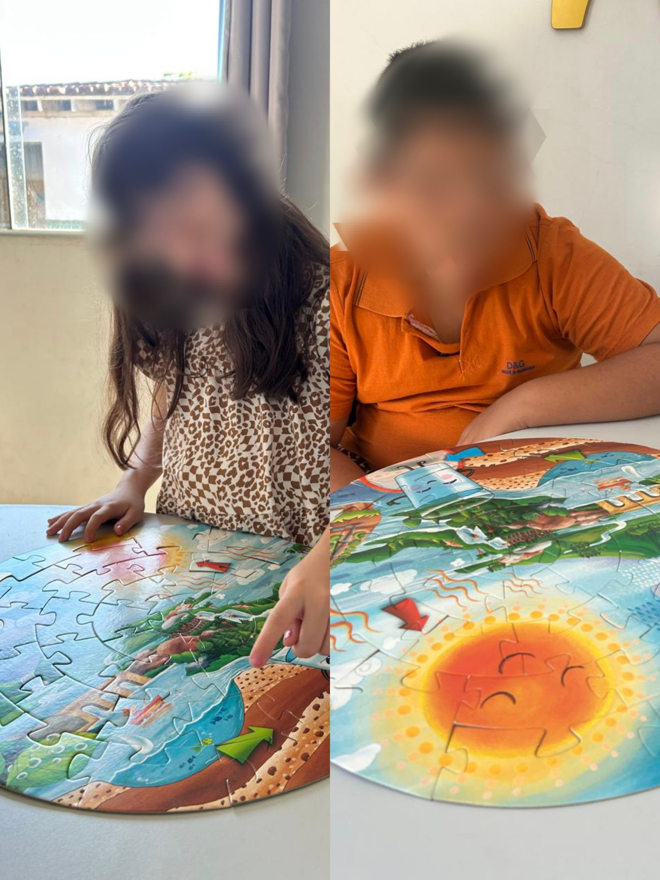 | 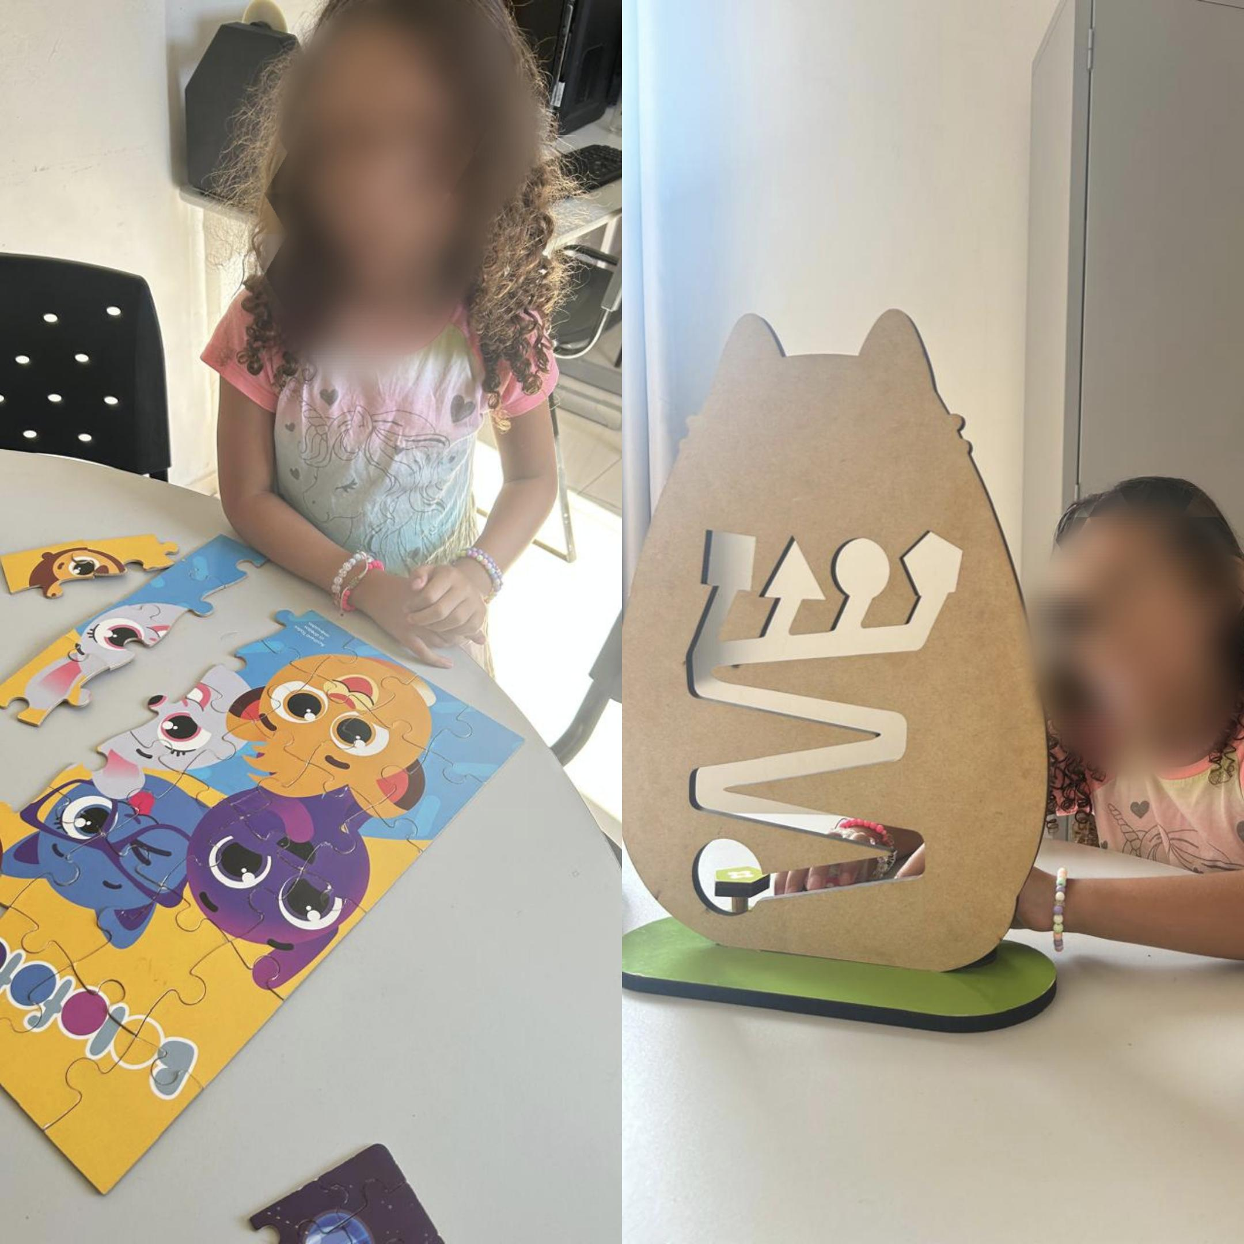 | 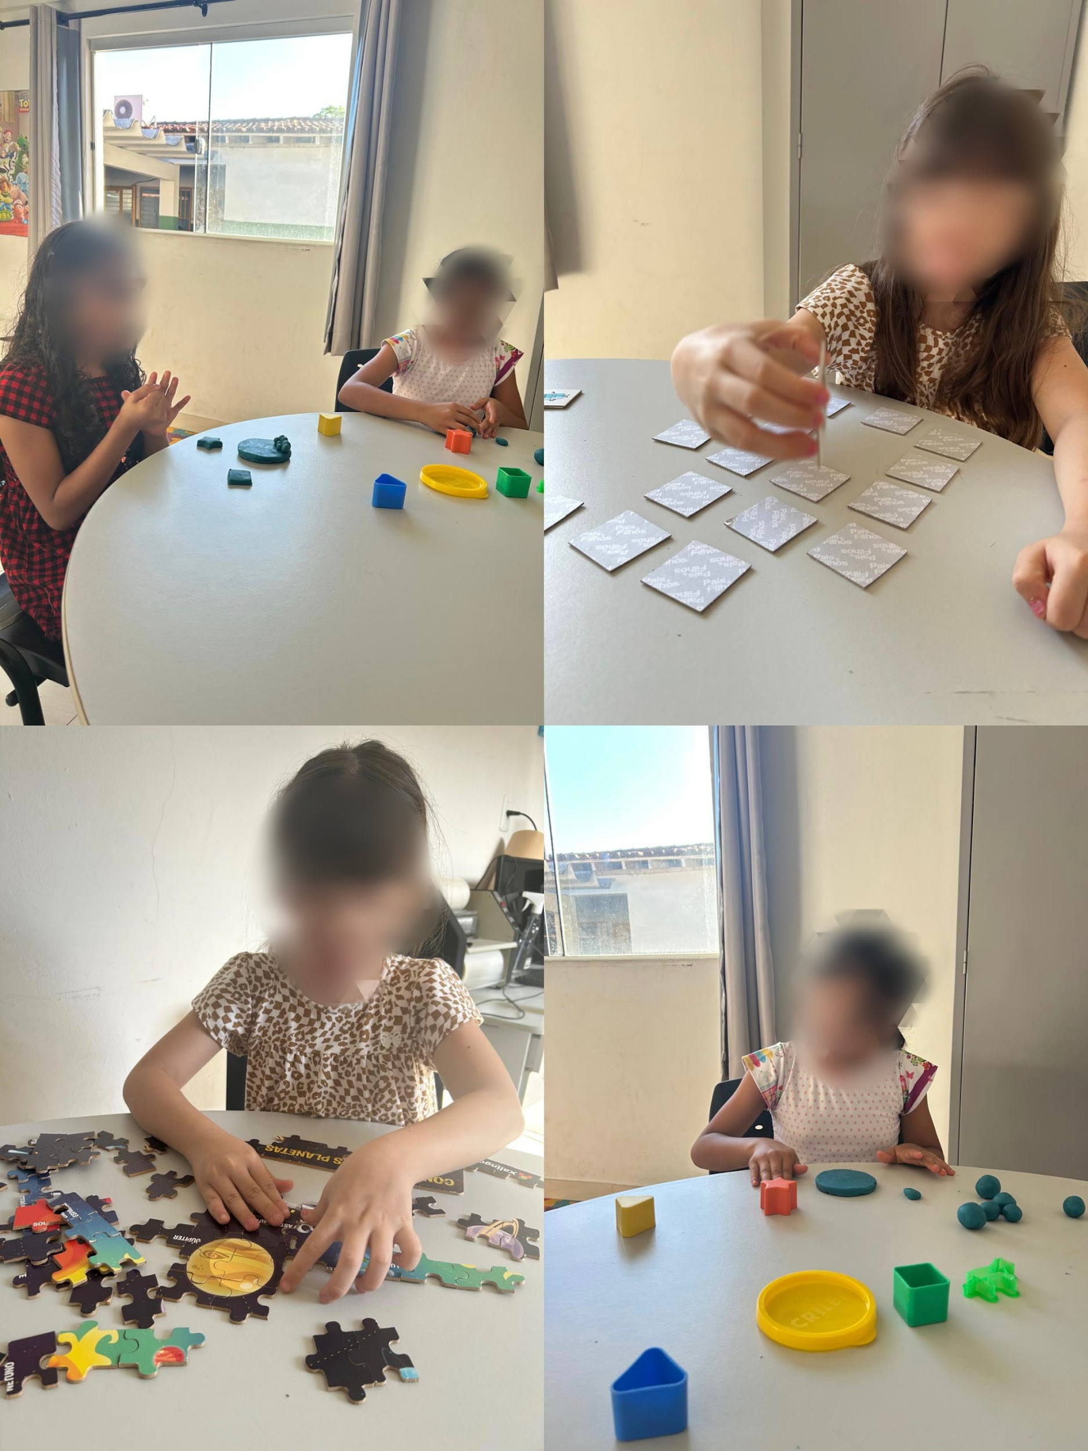

Fonte: dados da pesquisa (2025).

Conforme Ziesmann e Nicoli (2023), práticas inclusivas em Ciências exigem um pluralismo metodológico, que permita ao professor adaptar o ensino aos diferentes modos de aprender e perceber o mundo. Nesse sentido, o uso da modelagem e dos jogos reforçou a autonomia e a participação ativa dos estudantes, validando o papel da ludicidade como estratégia pedagógica e inclusiva.

4 CONCLUSÕES

Concluímos, portanto, que as três experiências demonstraram que atividades lúdicas, quando planejadas a partir de uma perspectiva inclusiva, favorecem tanto o aprendizado de conteúdos científicos, como também fortalecem a convivência, o respeito e a empatia entre os alunos. Em consonância com Neto et al., (2018), a escola inclusiva deve promover o ingresso e a permanência dos estudantes com deficiência nos espaços escolares, possibilitando que tenham um ambiente de aprendizado integrado, o que só ocorre quando suas especificidades são respeitadas e suas potencialidades valorizada.

5 FINANCIAMENTOS
Não se aplica.

REFERÊNCIAS
BRASIL. Lei Brasileira de Inclusão da Pessoa com Deficiência (Estatuto da Pessoa com Deficiência) Lei nº 13.146/2015. 2015. Disponível em: https://www.planalto.gov.br/ccivil_03/_ato2015-2018/2015/lei/l13146.htm. Acesso em: 08 de outubro de 2025.

DIAS, Alan Bronzeri; CAMPOS, Luciana Maria Lunardi. A educação inclusiva e o ensino de Ciências e de Biologia: a compreensão de professores do ensino básico e de alunos da licenciatura. Anais do IX Encontro Nacional de pesquisas em Educação em Ciências–IX ENPEC. Águas de Lindóia, SP, v. 10, 2013.

LÖSCH, Silmara; RAMBO, Carlos Alberto; FERREIRA, Jacques de Lima. A pesquisa exploratória na abordagem qualitativa em educação. Revista Ibero - Americana de Estudos em Educação, Araraquara, v. 18, n. 00, e023141, 2023. e-SSN: 1982 - 5587. DOI: https://doi.org/10.21723/riaee.v18i00.17958.

NETO, Antenor de Oliveira Silva et al. Educação inclusiva: uma escola para todos. Revista Educação Especial, v. 31, n. 60, p. 81-92, 2018.

STELLA, Larissa Ferreira; MASSABNI, Vânia Galindo. Ensino de Ciências Biológicas: materiais didáticos para alunos com necessidades educativas especiais. Ciênc. Educ., Bauru, v. 25, n. 2, p. 353-374, 2019. DOI: https://doi.org/10.1590/1516-731320190020006.

ZIESMANN, Cleusa Inês; NICOLI, Emily Kassiane. O ensino de ciências e a educação inclusiva: desafios e possibilidades na formação docente. Sobre Tudo, v. 14, n. 1, p. 103-137, 2023. Disponível em: https://ojs.sites.ufsc.br/index.php/sobretudo/article/view/5937. Acesso em: 09 de outubro de 2025.

